CEFR LEVEL: PRE A1 Je me présente / Introducing myself Speech Act: I can produce short sentences to talk about
my personal information & understand simple questions
Les salutations | Les questions d’introduction: | Mes réponses
Bonjour!  Hello  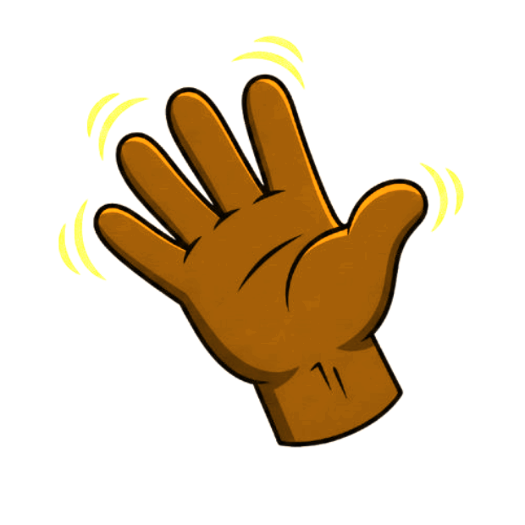  Salut!  Hi  Allô!  Hi  Coucou!  Hey  Comment ça va?  How are you? | 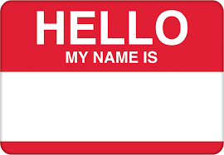  Comment t’appelles-tu?  What’s your name? | Je m’appelle  My name is | mon nom  my name |  | et toi?  and you?
 | 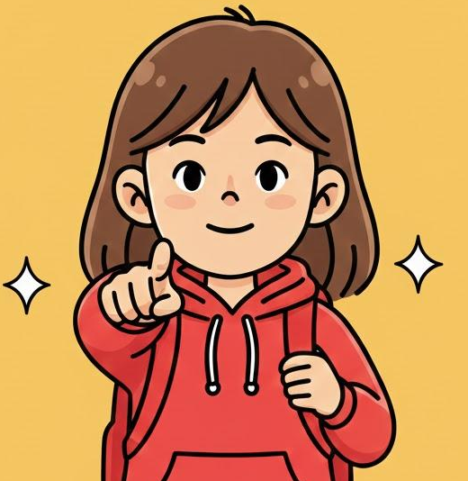  Quel âge as-tu?  How old are you? | J’ai  I am | 1 un  2 deux  3 trois  4 quatre  5 cinq | 6 six  7 sept  8 huit  9 neuf  10 dix | 11 onze  12 douze  13 treize  14 quatorze  15 quinze | 16 seize  17 dix-sept  18 dix-huit | ans  years
Dire au revoir  Au revoir!  Goodbye!  À bientôt!  See you soon!  À plus tard!  See you later!  À demain!  See you tomorrow! |   Quand est ton anniversaire?  When is your birthday? | Mon anniversaire  est  My birthday is | le première, deux, trois, quatre, cinq, six, sept, huit, neuf, dix, onze, douze, treize, quatorze, quinze, seize, dix-sept, dix-huit, dix-neuf, vingt, vingt et une, trente |  | janvier January  février February  Mars March  avril April  mai May  juin June |  | juillet July  août August  septembre September  octobre October  novembre November  décembre December
 | 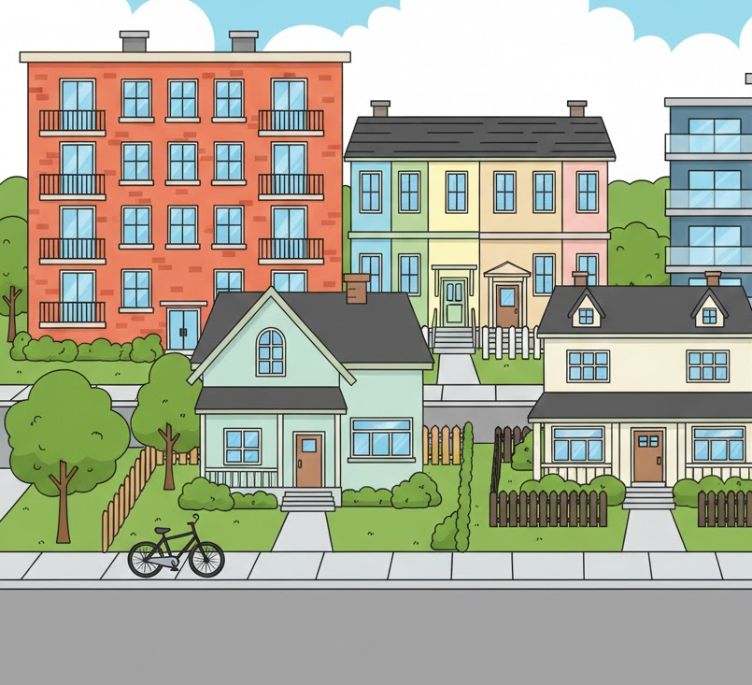  Où habites-tu?  Where do you live? | J’habite  I live | en ville  in the city  en banlieu  in the suburbs  à la campagne  in the country |  | à York  à Toronto  à Barrie  à Missisauga  à Halton  à Lindsay |  | en Ontario  in Ontario  au Canada  in Canada
 | 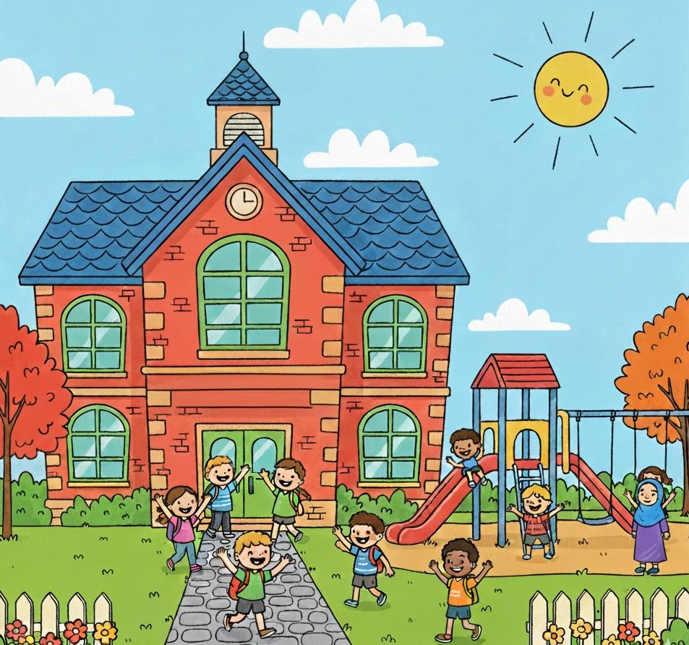  À quelle école vas-tu?  What school do you go to? | Je vais à  I go to | mon école  my school |  | école publique  public school  école primaire  elementary school  école secondaire  secondary school
 | 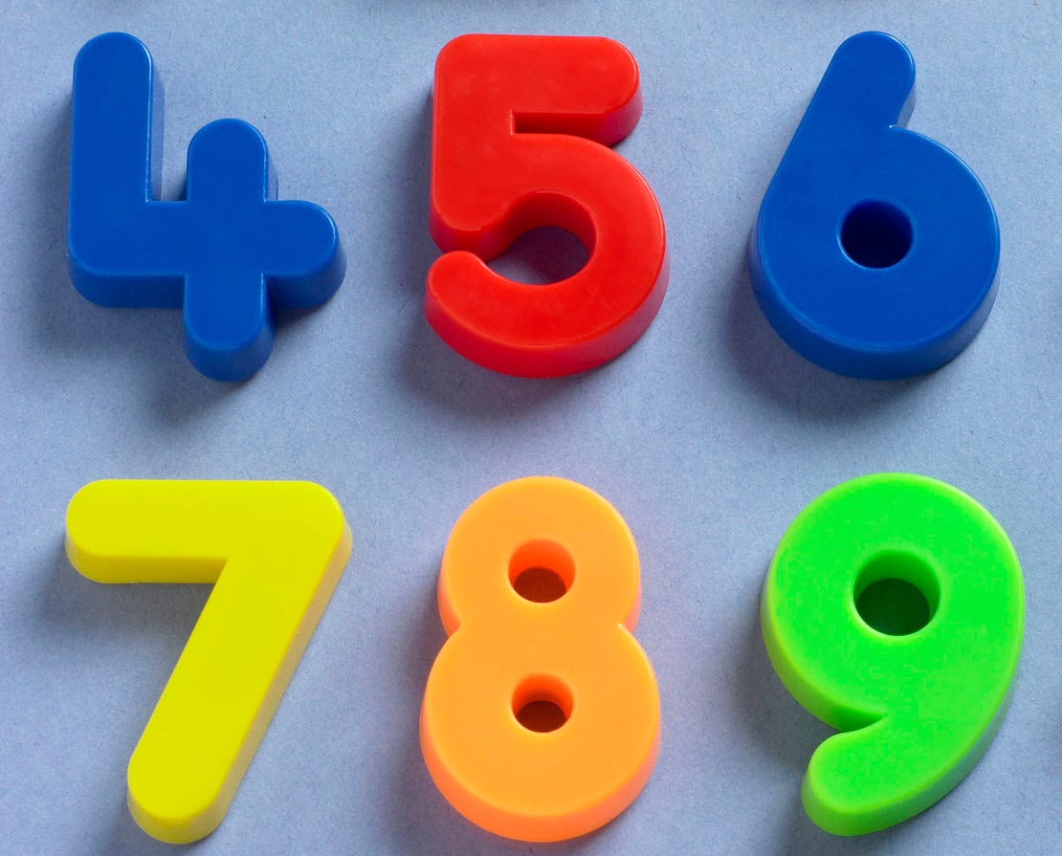  En quelle année d’école es-tu ?  What grade are you in? | Je suis en  I am in | quatrième fourth  cinquième fifth  sixième six  septième seventh |  | huitième eighth  neuvième nineth |  | année  grade
CEFR LEVEL A1 Commander à Tim Hortons / Ordering at Tim Hortons Speech Act: I can make simple purchases,
with numbers, quantities and money
Bonjour  Hello  | Je prends…  I'll take | un  a | bagel(s)   | grillé toasted avec with  du beurre butter 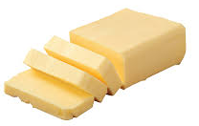  fromage à la crème  cream cheese | à emporter  to go   | s’il vous plaît  please  
Bon matin  Good morning   | Je voudrais…  I want | un  a | biscuit(s)  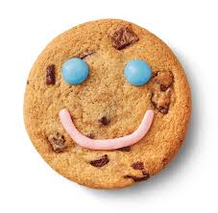 | aux pépites de chocolat  chocolate chips  au beurre d’arachides  peanut butter  sourire  smile | sur place  for here  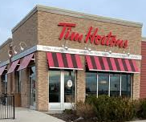 | Merci  thank you 
Bon après-midi  Good afternoon  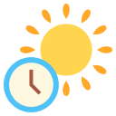 | J'aimerais  I’d like | des  some | muffin(s)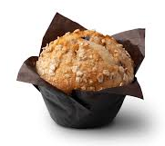 | aux chocolat chocolate  aux bleuets blueberry  aux carottes carrot  aux explosion de fruits  fruit explosion | Je paie par carte- cadeau  I’ll pay with gift card 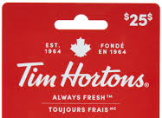 | au revoir  goodbye  
Bonsoir  Good evening  | Je vais prendre…  I’ll have | dix 10  vingt 20  cinquante 50  une demi- 6  une douzaine 12 | timbits 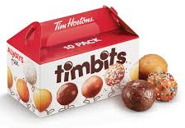 | assortis  assorted | Je paie en espèces  I’ll pay in cash | bonne journée  have a good day  
Excusez-moi ?  Excuse me  | Puis-je avoir…  May I have | un café 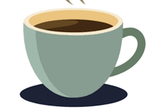 | beignet(s) | au chocolat chocolate  au vanille vanilla  au pommes apple fritter  au miel honey cruller  à l'érable maple glazed  crème boston boston cream | Je paie par débit  I’ll pay with debit  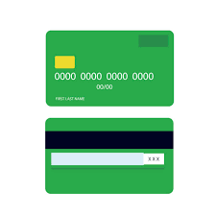
 | Est-ce que je peux avoir…  Can I have… | un thé  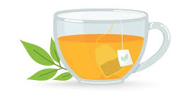  un chocolat chaud  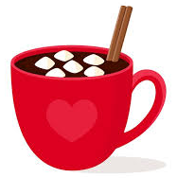 | petit(e) small  moyen(ne) medium    grand(e) large | avec du sucre 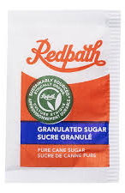 with sugar  avec du lait 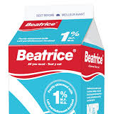 with milk  avec de la crème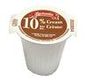with cream | Je paie par crédit  I’ll pay with credit 

CEFR LEVEL A2 Parler du weekend Acte de Parole: I can describe my daily activities (past, present,
future) and ask others about their work and free time
Qu’est-ce  What | tu as fait  did you do…  vous avez fait  did you do.. | le matin?  l’après -midi?  le soir? | aujourd’hui?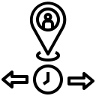  hier?  le weekend dernier? | lundi, mardi, mercredi, jeudi, vendredi, samedi, dimanche  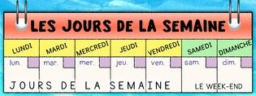
J’ai fait  I [did] |  | du shopping/des achats | du jogging | du camping | du vélo
 |  | la lessive | la cuisine 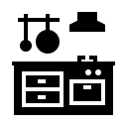 | mes devoirs 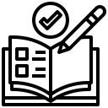 | une promenade 
 |  | de la natation | des arts martiaux | de la batterie  | de la guitare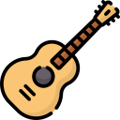
J’ai joué  I played |  | au baseball 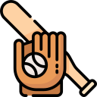 | au volley | au basket  | au foot
 |  | au tennis | au hockey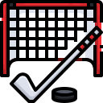 | avec mon chat/mon chien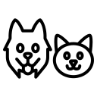
 |  | du piano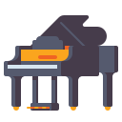 | du violon 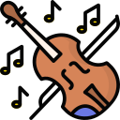 | aux cartes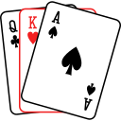 | à un jeu de société 
Je suis allé(e)  I went |  | au stade  | au gymnase | au restaurant | au parc
 |  | au centre commerciale | au cinéma | à la synagoge | à la mosquée
J’ai assisté  I took part |  | à une fete  | à un concert  | à un match de: foot / basket / baseball / hockey 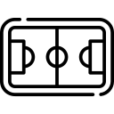
J’ai passé du temps  I spent time |  | avec ma famille  | avec mes amis | toute seule | en ligne
Je suis resté(e)  I stayed |  | chez moi  | Je n’ai rien fait
Je me suis  I am |  | ennuyé(e)  | amusé(e)  | reposé(e)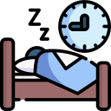 | détendu(e)

CEFR LEVEL B1 Parler de la musique: Acte de parole: I can understand the main points of
media (radio, news, tv)on familiar topics of personal interest
À mon avis …  In my opinion …  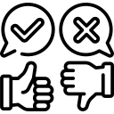 | J’adore …  I love …   | la chanson  the song  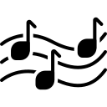 | est  is | calme  calm | répétitif/ive  repetitive  
Je pense que …  I think that …   | J’aime beaucoup …  I like … a lot.   | le rythme  the rhythm  | n’est pas  isn’t | triste/déprimant.e  sad/depressing   | dansant.e  danceable  
Je crois que …  I think that … | Je n’aime pas trop…  I’m not crazy about … |   le chanteur  the (male) singer  la chanteuse  the (female) singer | est très  is very | entraînant.e  catchy, upbeat  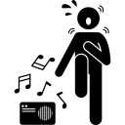 | mon truc  not my thing/style
Selon moi …  For me…  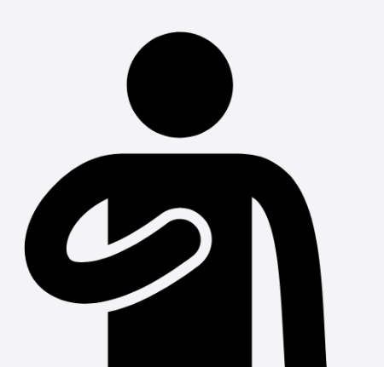 | J’aime un peu …  I like … a little.   | les paroles  the lyrics   | est trop  is too | ennuyeux/ennuyeuse  boring, annoying   | agréable/désagréable  enjoyable/unpleasant  
D'après moi…  In my view  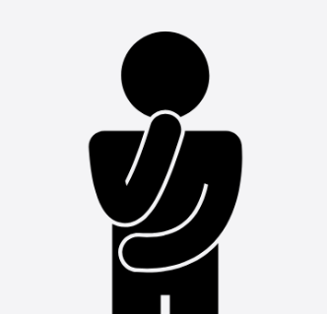 | Je n’aime pas du tout .  I don’t like … at all   | le clip  the music video   | sont (add an S to the adj)  are | dépassé.e  Outdated  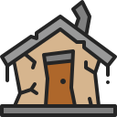 | à la mode/branché.e  current/trendy  
Pour moi…  For me… | Je déteste  I hate…   | le message  the message  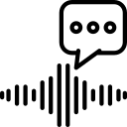 | me semble  seems to me to be | touchant.e  touching, moving   | me met de bonne/mauvaise humeur puts me in a good/ bad mood  

CEFR level B1+ Mes opinions et convictions personnelle Acte de parole: Je peux exprimer mes opinions
et mes convictions personnelles, ou demander
celles des autres
exprimer mon opinion  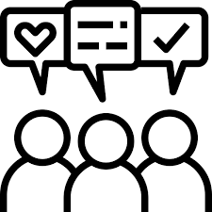 |  |   context |  | descripteurs   |  | connecteur de discours  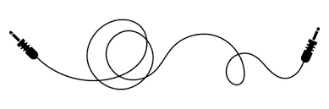 |  | descripteurs
Je suis convaincu(e) que… |  | la source des conflits vient.. |  | des différences de valeurs..  des malentendus.. |  | il est évident que…  de ce point de vue… |  | chacun interprétait les situation selon leur propre expérience.
Je suis persuadé que… |  | la sensibilité envers les diverses cultures est.. |  | indispensable…  essentiel… |  | la raison est que..  c’est pour cela que.. |  | ceci permet de favoriser le respect les uns envers les autres.
Je suis d’avis que.. |  | la vie dans ce pays/cette ville/ cette région est.. |  | simple,  complexe,  riche en diversité, |  | parce que...  car… |  | les traditions locales coexistent avec des influences modernes ce qui crée une culture unique.
Je suis certaine que.. |  | l’accès aux soins est.. |  | inégale,  inequitable,  désavantagée, |  | par exemple..  dont… |  | les populations rurales sont davantage en difficulté pour obtenir les soins nécessaires.
Personnellement, je trouve que… |  | la structure familiale est.. |  | en constant changement,  en évolution, |  | il est prové que..  sans aucun doute.. |  | elle transmet des valeurs et offre un cadre essentiel pour le soutien des enfants.
Il me semble que… |  | la place des femmes étaient.. |  | limité,  restreint, |  | voilà la raison pour laquelle…  certe… |  | elles ont dû lutter sans cesse pour une meilleure place dans la société.
être en accord…  Exactement.  C’est ce que je pense aussi.  Tout à fait.  Je partage ton opinion.  Je suis du même avis. |  |  |  |  | être en désaccord…  Au contraire,...  Je ne pense pas…  Je vois ce que tu veux dire, mais..  Ce n’est pas tout à fait vrai..  J’ai une opinion différente.

CHATMAT TEMPLATE 1

CHATMAT TEMPLATE 2

CHATMAT TEMPLATE 3

